**实验报告**



报告名称：VS2017调试工具的使用

班级：计算机1班

学号：1651574

姓名：贾昊霖

完成日期：2017年12月18日

1. 调试工具的基本使用方法
   1. **开始调试**

**如图或者按F5**

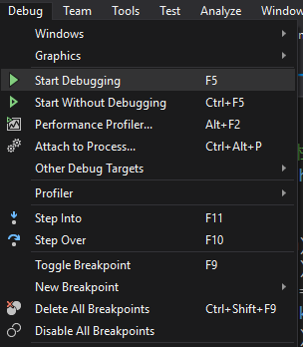

**停止调试或者shift+F5**

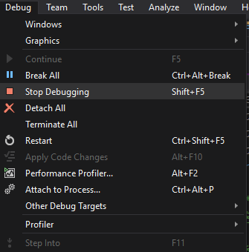

* 1. **单步执行**

**在函数的前面标定断点或者F9，然后按F5开始调试**

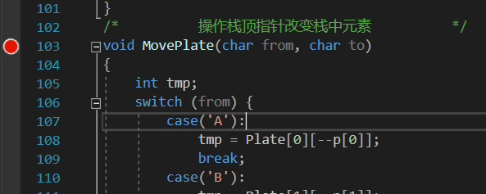

**点击“逐语句”（或按F11），每次执行一步**

**碰到自定义函数的时候，按F11能够进入自定义函数逐句运行。**



* 1. **一步完成系统函数、系统类、自定义函数**

**点击“逐过程”或F10,直接完成一行代码**

**有时遇到了函数可以直接跳过**



* 1. **跳出函数**

**点击“跳出”或者Shift+F11，直接跳出**



1. 生存期/作用域

运行的时候，在一个函数运行时只会显示本函数使用到的变量。

形参在调用时，一直存在，而函数结束之后，就不再能使用。

静态局部也是同样的，区别在于初始值。

静态全局变量在没有使用到的函数当中不显示，在跳转到不同cpp的时候，静态全局变量显示改变（其实是同名但值不同，不是相同的变量）。外部全局变量（p）在定义的源程序当中，或者在其他源文件使用到全局变量的函数中显示，在其他源文件没有使用外部全局变量的函数中不显示。

1. **各种不同类型变量查看**

在下方“自动变量(Auto)”、“局部变量(Local)”处查看或者“监视（Watch）”处添加。在“Auto”处，简单变量直接可以看到数值。指向字符串常量的指针可以看到字符串的地址和常量。

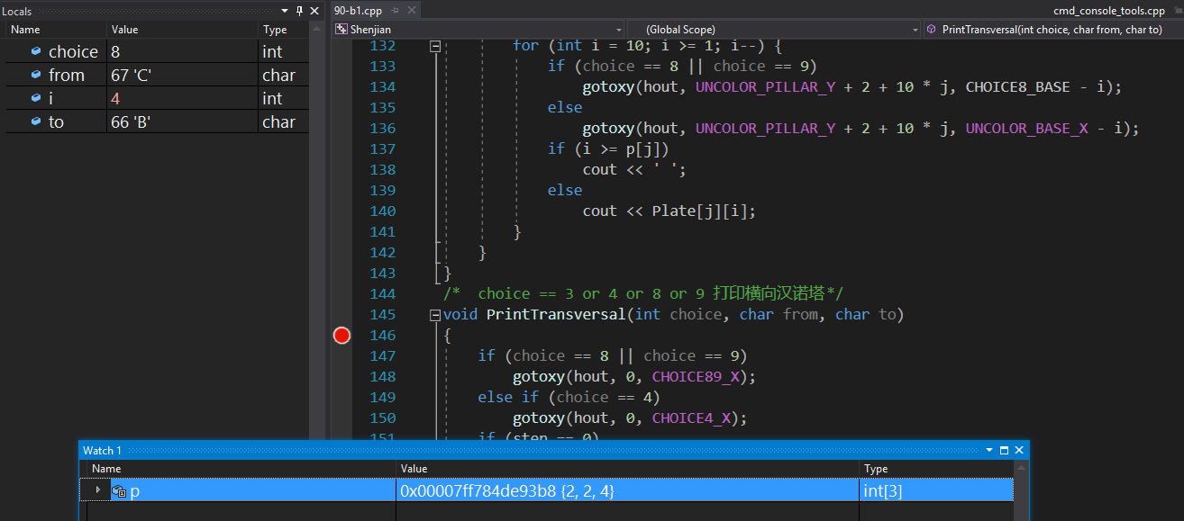

在调试时指针访问越界后，会提示中断程序，并且提示越界的那一行代码。 然后删去越界的代码，继续F10。

在“Local”中指向简单变量的指针和指向一维数组可以直接显示元素地址和地址后括号内的数值，或者展开看到数值。如上图所示。

一维数组可以看到地址和括号内的所有数值，或者展开看到数值。二维数组同理，将一维数组作为元素，展开后每个元素是一维数组，有各自的地址和数值。

数组名带一个下标的表达式输入“Watch”中可以看到一维数组的信息。指针数组在“Auto”处显示数组地址和括号内的元素内容。每个元素内容是地址和指向的元素数值；展开可以看到指针元素信息，与单独的指针相同。如下图所示

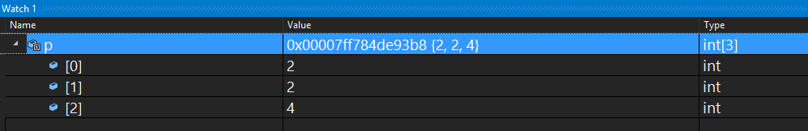

形参是一维数组的指针时，由于没有办法传递元素个数，只能显示一个元素的信息。如果要看到其他元素的信息，可以在“Watch”中添加表达式看到。同理，是二维数组指针时，可以看到一个一维数组的行地址和值。在“Watch”中添加表达式可以看到其他一维数组的信息。如果被使用了到了，在“Auto”也会显示。

当然也可以用指针变量+number的形式定数量查看数组中的变量

如下图所示，下面3之后的元素没有初始化，为任意值..

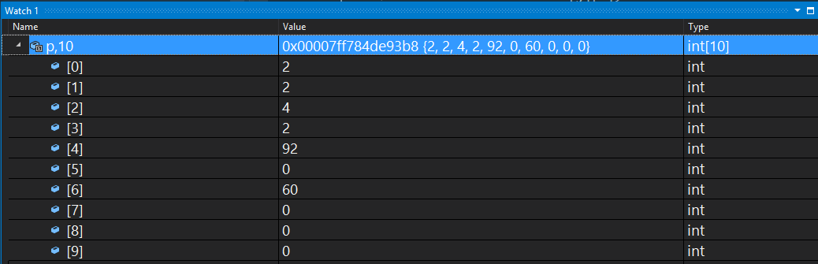

二级指针的显示是：二级指针地址 {指针地址 {元素数值}}。展开可以看到指向的指针，再展开可以看到元素数值。

“Auto”中，指向函数的指针可以看到函数地址、函数名和形参表。

引用与指针的区别在于，引用的地址固定，而指针是可变的。引用相当于常量，固定；而指针相当于变量，可变。